RELATÓRIO DO TESTE

Consulta de Telecobrança - Callcenter – Cenário 1: Realização da consulta de Telecobrança

Data do teste: 20/08/2025 14:19:15

[14:19:15] 🚀 INICIANDO TESTE DE CONSULTA DE TELECOBRANÇA DO CALLCENTER

[14:19:15] ============================================================

[14:19:15] 🚀 Inicializando driver do Chrome...

[14:19:24] ✅ Driver inicializado com sucesso

[14:19:24] 🎯 Iniciando execução do teste de consulta de Telecobrança

[14:19:24] 🔄 Acessando sistema...

[14:19:28] ✅ Acessando sistema realizada com sucesso.

[14:19:29] 📸 Screenshot capturada: acessando_sistema

Screenshot: acessando_sistema

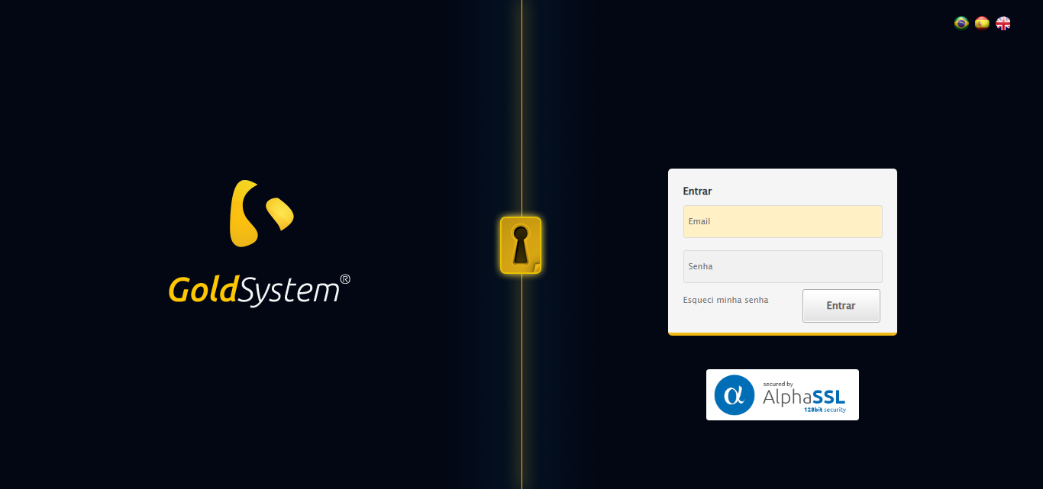

[14:19:29] 🔄 Realizando login...

[14:19:34] ✅ Realizando login realizada com sucesso.

[14:19:39] 📸 Screenshot capturada: realizando_login

Screenshot: realizando_login

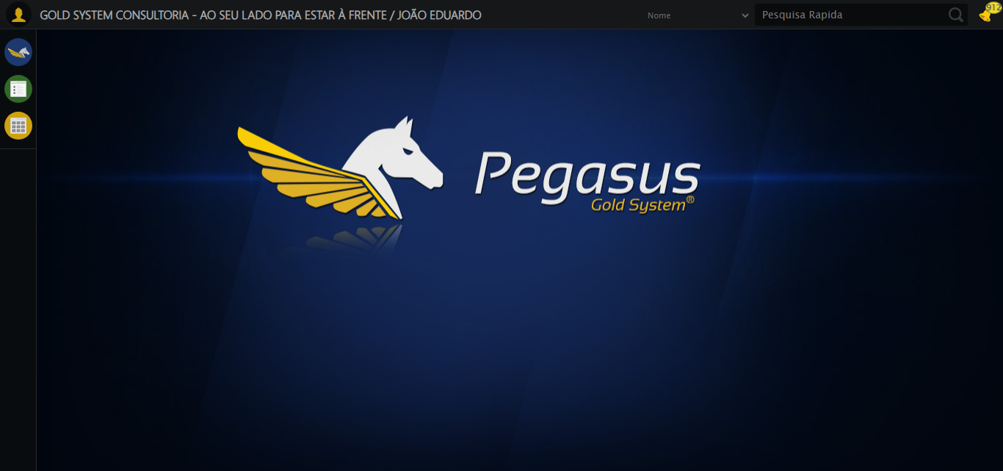

[14:19:39] 🔄 Configurando ambiente...

[14:19:39] 🔍 Zoom ajustado para 90%.

[14:19:41] ✅ Configurando ambiente realizada com sucesso.

[14:19:42] 📸 Screenshot capturada: configurando_ambiente

Screenshot: configurando_ambiente

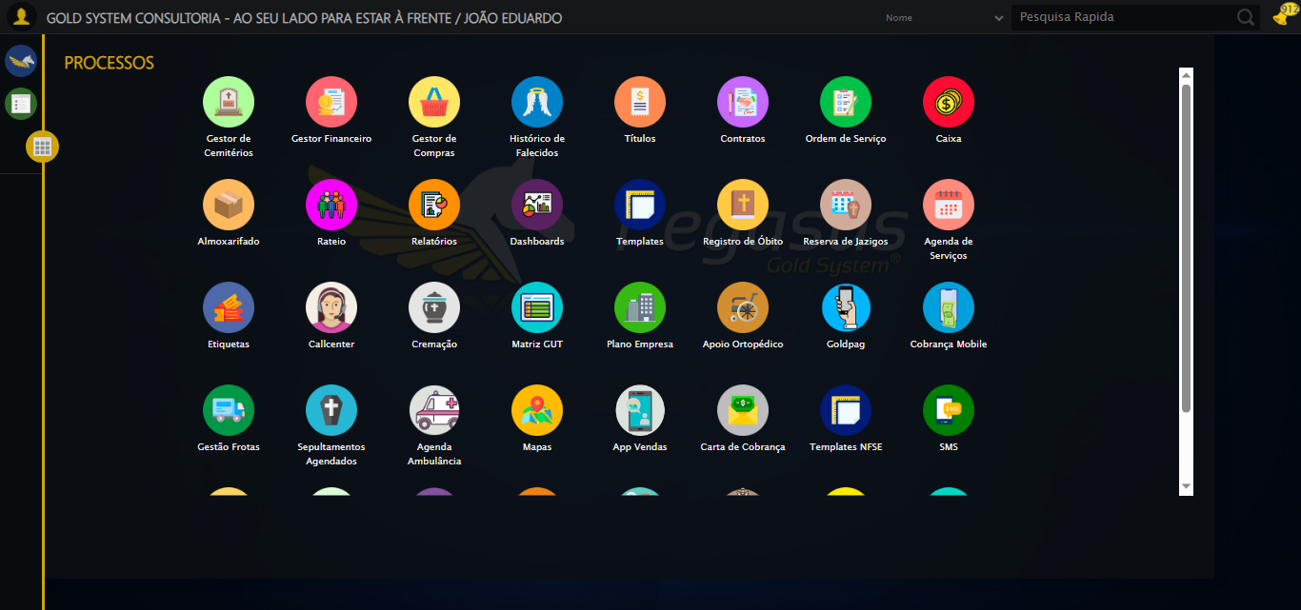

[14:19:42] 🔄 Acessando módulo Callcenter...

[14:19:42] Tentando estratégia de scroll 1...

[14:19:43] ✅ Scroll realizado com estratégia 1

[14:19:44] Tentando estratégia de clique 1 para módulo PET...

[14:19:46] ✅ Clique no módulo PET realizado com estratégia 1

[14:19:46] ✅ Acessando módulo Callcenter realizada com sucesso.

[14:19:47] 📸 Screenshot capturada: acessando_módulo_callcenter

Screenshot: acessando_módulo_callcenter

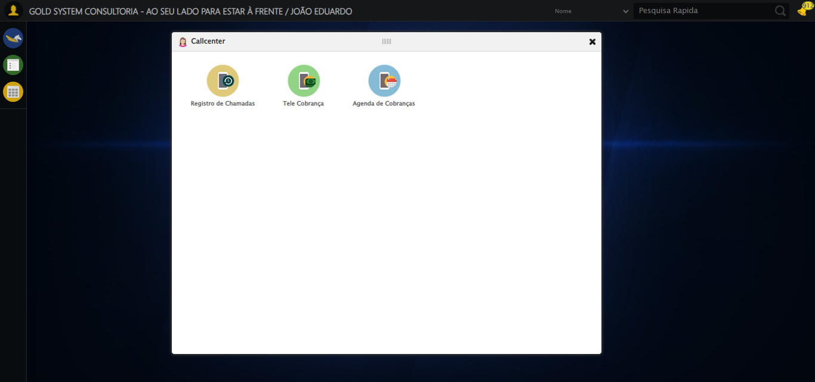

[14:19:47] 🔄 Abrindo Telecobrança...

[14:19:50] ✅ Abrindo Telecobrança realizada com sucesso.

[14:19:52] 📸 Screenshot capturada: abrindo_telecobrança

Screenshot: abrindo_telecobrança

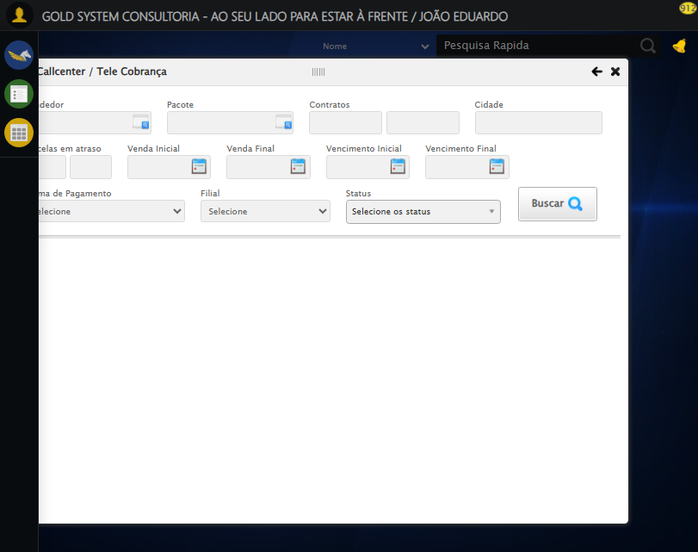

[14:19:52] 🔄 Selecionando Vendedor...

[14:19:52] 🔘 Abrindo modal com botão: #gsCallCenter > div.wdTelas > div.telaCobranca.telaConsulta.relative > div.formRow.formLastLine > div:nth-child(1) > div > a

[14:19:52] Tentando estratégia de scroll 1...

[14:19:53] ✅ Scroll realizado com estratégia 1

[14:19:56] 🔍 Preenchendo pesquisa com: VENDEDOR TESTE SELENIUM AUTOMATIZADO

[14:19:58] 🔍 Executando pesquisa...

[14:20:01] 🎯 Selecionando resultado: //td[contains(text(), 'VENDEDOR TESTE SELENIUM AUTOMATIZADO')]

[14:20:01] Tentando estratégia de scroll 1...

[14:20:02] ✅ Scroll realizado com estratégia 1

[14:20:04] ✅ Seleção no modal concluída

[14:20:04] ✅ Selecionando Vendedor realizada com sucesso.

[14:20:05] 📸 Screenshot capturada: selecionando_vendedor

Screenshot: selecionando_vendedor

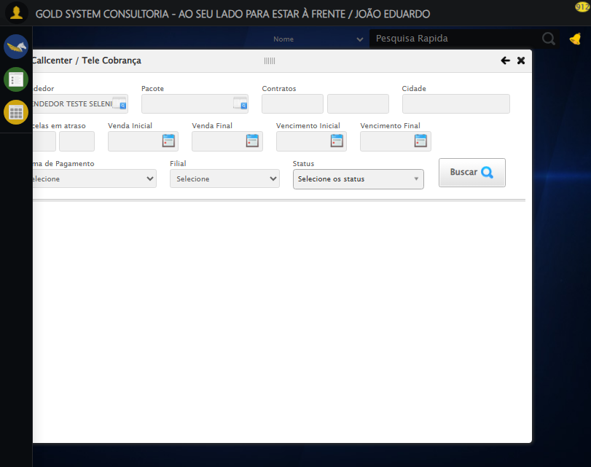

[14:20:05] 🔄 Selecionando Pacote...

[14:20:05] 🔘 Abrindo modal com botão: #gsCallCenter > div.wdTelas > div.telaCobranca.telaConsulta.relative > div.formRow.formLastLine > div:nth-child(2) > div > a

[14:20:05] Tentando estratégia de scroll 1...

[14:20:06] ✅ Scroll realizado com estratégia 1

[14:20:08] 🔍 Preenchendo pesquisa com: PRO MAX TITANIUM

[14:20:10] 🔍 Executando pesquisa...

[14:20:13] 🎯 Selecionando resultado: //td[contains(text(), 'PRO MAX TITANIUM')]

[14:20:13] Tentando estratégia de scroll 1...

[14:20:14] ✅ Scroll realizado com estratégia 1

[14:20:16] ✅ Seleção no modal concluída

[14:20:16] ✅ Selecionando Pacote realizada com sucesso.

[14:20:17] 📸 Screenshot capturada: selecionando_pacote

Screenshot: selecionando_pacote

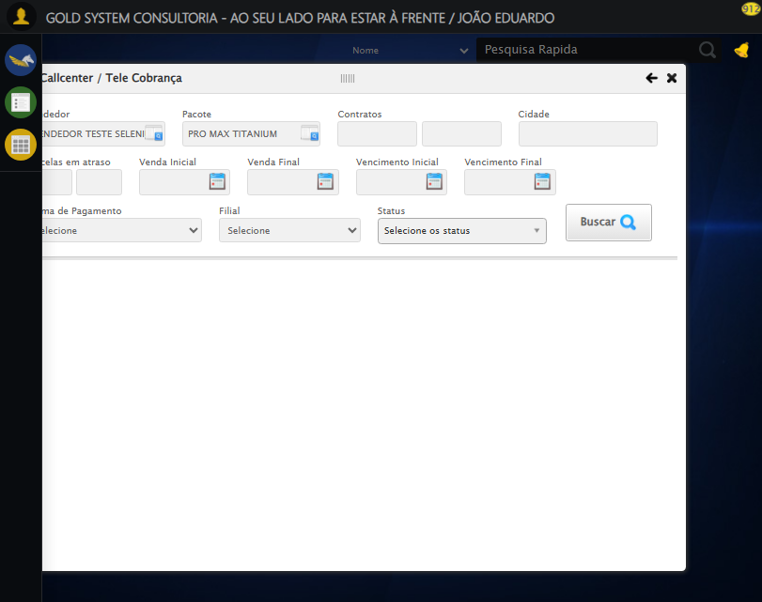

[14:20:17] 🔄 Preenchendo Números do Contrato...

[14:20:17] Tentando estratégia de scroll 1...

[14:20:18] ✅ Scroll realizado com estratégia 1

[14:20:19] ✅ Campo preenchido com estratégia 1: '113060'

[14:20:19] ✅ Preenchendo Números do Contrato realizada com sucesso.

[14:20:20] 📸 Screenshot capturada: preenchendo_números_do_contrato

Screenshot: preenchendo_números_do_contrato

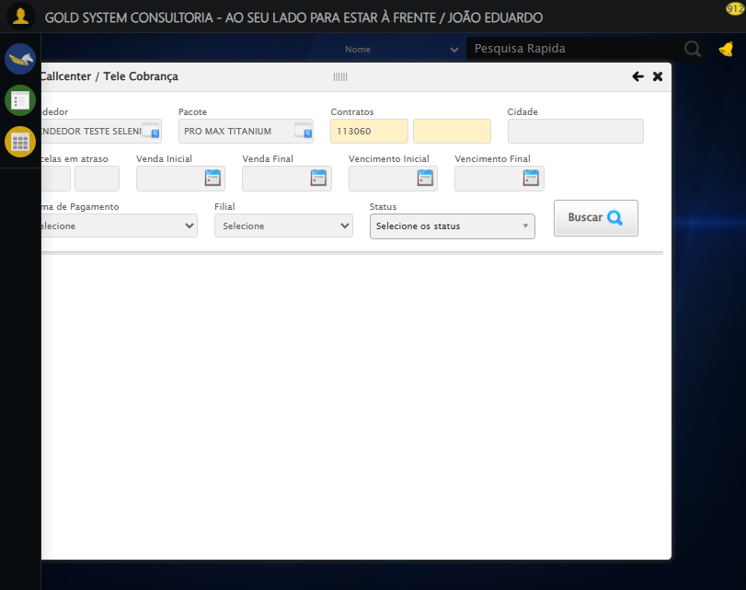

[14:20:21] 🔄 Preenchendo Cidade...

[14:20:21] Tentando estratégia de scroll 1...

[14:20:21] ✅ Scroll realizado com estratégia 1

[14:20:23] ✅ Campo preenchido com estratégia 1: 'SÃO JOSÉ DO RIO PRETO - SP'

[14:20:23] ✅ Preenchendo Cidade realizada com sucesso.

[14:20:25] 📸 Screenshot capturada: preenchendo_cidade

Screenshot: preenchendo_cidade

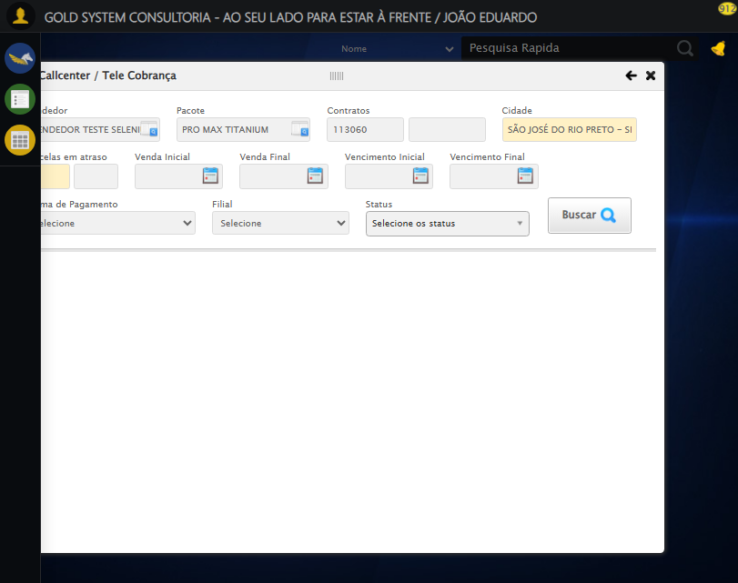

[14:20:25] 🔄 Preenchendo quntidade de Parcelas em atraso...

[14:20:25] Tentando estratégia de scroll 1...

[14:20:26] ✅ Scroll realizado com estratégia 1

[14:20:27] ✅ Campo preenchido com estratégia 1: '1'

[14:20:27] ✅ Preenchendo quntidade de Parcelas em atraso realizada com sucesso.

[14:20:28] 📸 Screenshot capturada: preenchendo_quntidade_de_parcelas_em_atraso

Screenshot: preenchendo_quntidade_de_parcelas_em_atraso

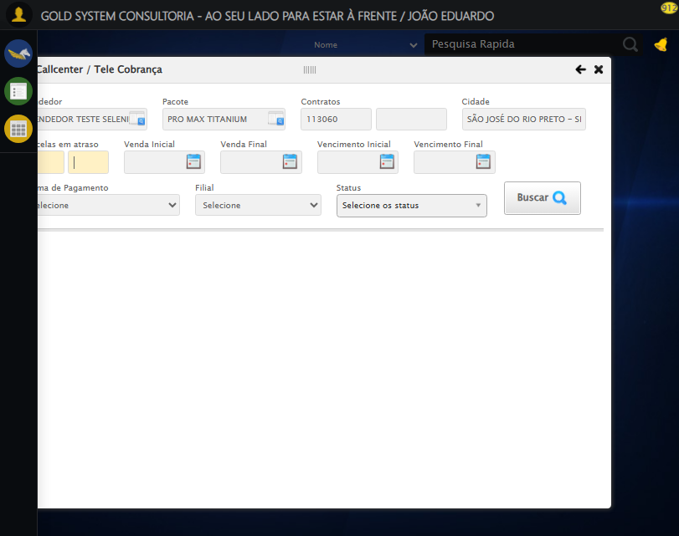

[14:20:28] 🔄 Preenchendo Data da Venda Inicial...

[14:20:30] 📊 Encontrados 4 campos datepicker

[14:20:30] 🎯 Tentativa 1: Preenchendo datepicker 0 (ID: dp1755710372962) com '14/08/2024'

[14:20:30] Aplicando estratégia 1 para datepicker...

[14:20:31] ✅ Datepicker preenchido com estratégia 1: '14/08/2024'

[14:20:31] ✅ Preenchendo Data da Venda Inicial realizada com sucesso.

[14:20:33] 📸 Screenshot capturada: preenchendo_data_da_venda_inicial

Screenshot: preenchendo_data_da_venda_inicial

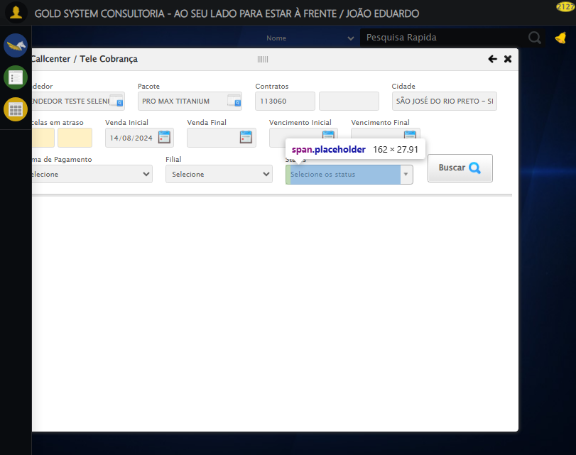

[14:20:33] 🔄 Preenchendo Data da Venda Final...

[14:20:34] 📊 Encontrados 4 campos datepicker

[14:20:34] 🎯 Tentativa 1: Preenchendo datepicker 1 (ID: dp1755710372963) com '24/11/2025'

[14:20:34] Aplicando estratégia 1 para datepicker...

[14:20:35] ✅ Datepicker preenchido com estratégia 1: '24/11/2025'

[14:20:35] ✅ Preenchendo Data da Venda Final realizada com sucesso.

[14:20:36] 📸 Screenshot capturada: preenchendo_data_da_venda_final

Screenshot: preenchendo_data_da_venda_final

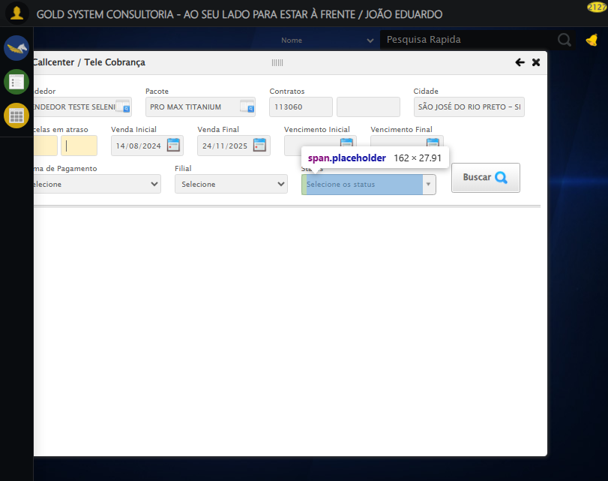

[14:20:36] 🔄 Preenchendo Data de Vencimento Inicial...

[14:20:38] 📊 Encontrados 4 campos datepicker

[14:20:38] 🎯 Tentativa 1: Preenchendo datepicker 2 (ID: dp1755710372964) com '14/08/2024'

[14:20:38] Aplicando estratégia 1 para datepicker...

[14:20:39] ✅ Datepicker preenchido com estratégia 1: '14/08/2024'

[14:20:39] ✅ Preenchendo Data de Vencimento Inicial realizada com sucesso.

[14:20:40] 📸 Screenshot capturada: preenchendo_data_de_vencimento_inicial

Screenshot: preenchendo_data_de_vencimento_inicial

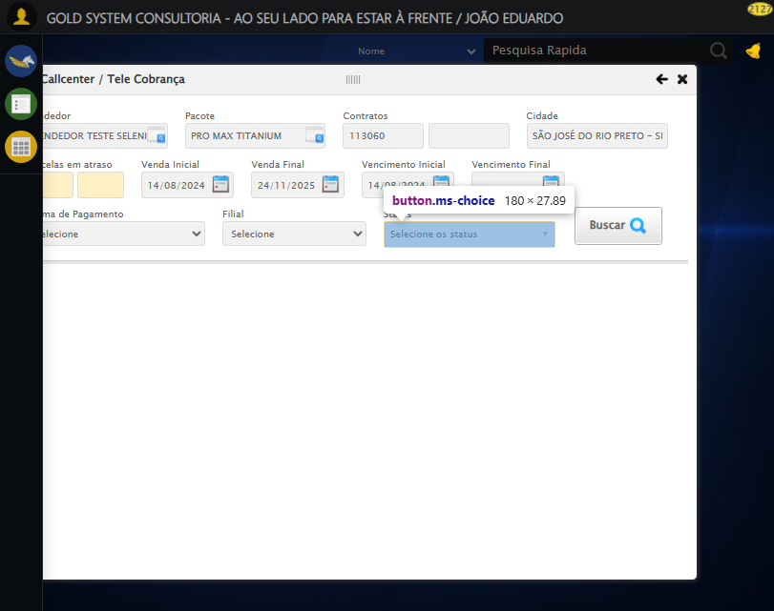

[14:20:40] 🔄 Preenchendo Data de Vencimento Final...

[14:20:41] 📊 Encontrados 4 campos datepicker

[14:20:41] 🎯 Tentativa 1: Preenchendo datepicker 3 (ID: dp1755710372965) com '24/11/2025'

[14:20:41] Aplicando estratégia 1 para datepicker...

[14:20:43] ✅ Datepicker preenchido com estratégia 1: '24/11/2025'

[14:20:43] ✅ Preenchendo Data de Vencimento Final realizada com sucesso.

[14:20:44] 📸 Screenshot capturada: preenchendo_data_de_vencimento_final

Screenshot: preenchendo_data_de_vencimento_final

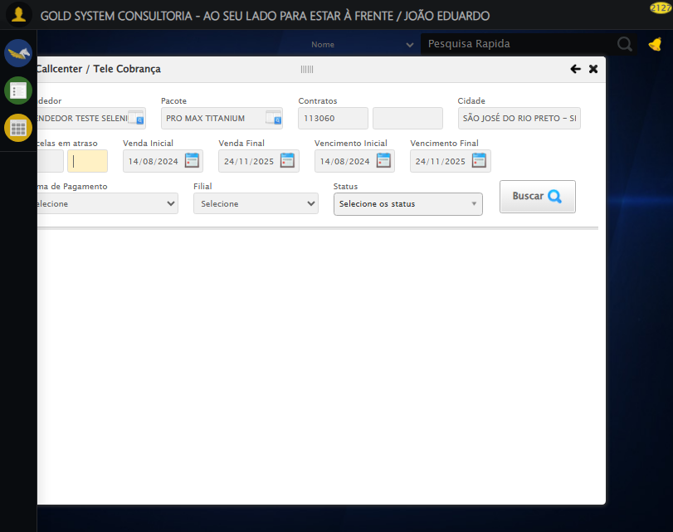

[14:20:44] 🔄 Selecionando Forma de Pagamento...

[14:20:45] ✅ Selecionando Forma de Pagamento realizada com sucesso.

[14:20:46] 📸 Screenshot capturada: selecionando_forma_de_pagamento

Screenshot: selecionando_forma_de_pagamento

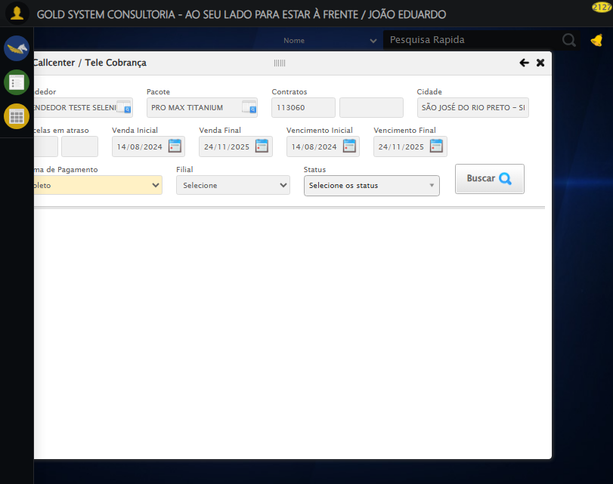

[14:20:46] 🔄 Selecionando Filial...

[14:20:46] ✅ Selecionando Filial realizada com sucesso.

[14:20:48] 📸 Screenshot capturada: selecionando_filial

Screenshot: selecionando_filial

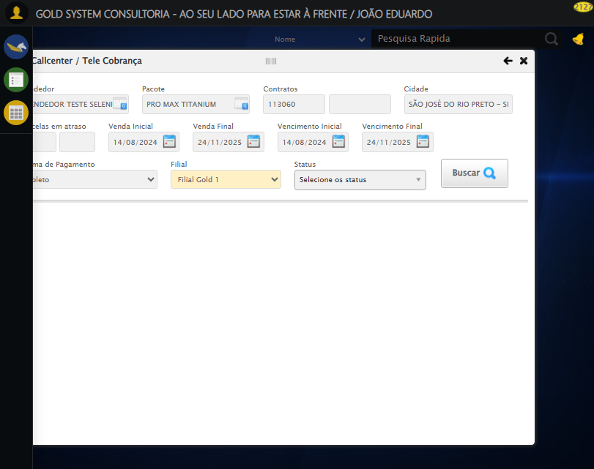

[14:20:48] 🔄 Selecionando Status...

[14:20:48] Tentando estratégia de scroll 1...

[14:20:49] ✅ Scroll realizado com estratégia 1

[14:20:49] ✅ Clique realizado com estratégia 1

[14:20:50] ✅ Selecionando Status realizada com sucesso.

[14:20:52] 📸 Screenshot capturada: selecionando_status

Screenshot: selecionando_status

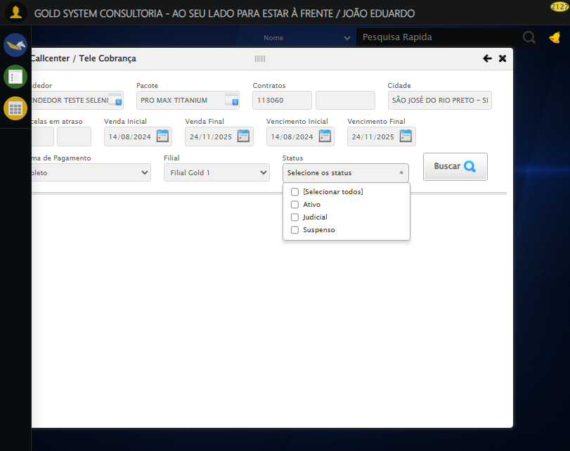

[14:20:52] 🔄 Realizando consulta...

[14:20:52] Tentando estratégia de scroll 1...

[14:20:53] ✅ Scroll realizado com estratégia 1

[14:20:56] ✅ Consulta executada

[14:20:56] ✅ Realizando consulta realizada com sucesso.

[14:20:57] 📸 Screenshot capturada: realizando_consulta

Screenshot: realizando_consulta

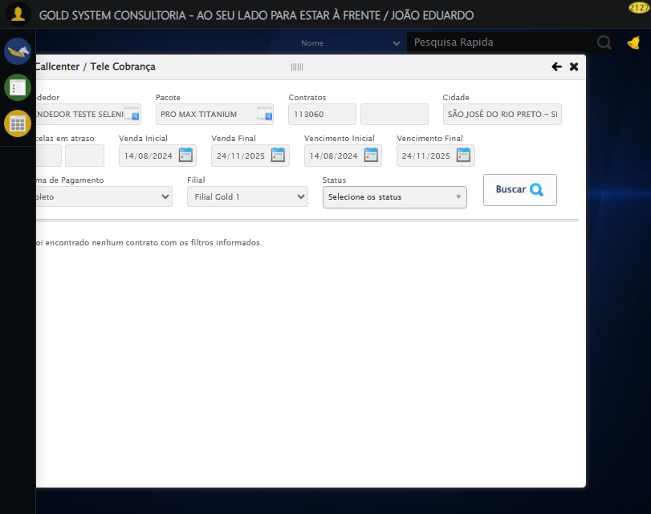

[14:20:57] 🔄 Validando resultados da consulta...

[14:20:57] 🔍 Iniciando validação de registros...

[14:21:03] ℹ️ Sistema informou: Não foi encontrado nenhum contrato com os filtros informados.

[14:21:03] ✅ Validando resultados da consulta realizada com sucesso.

[14:21:04] 📸 Screenshot capturada: validando_resultados_da_consulta

Screenshot: validando_resultados_da_consulta



[14:21:04] ℹ️ Nenhum registro encontrado - Finalizando consulta

[14:21:04] 🔄 Fechando tela (sem registros)...

[14:21:04] Tentando estratégia de scroll 1...

[14:21:05] ✅ Scroll realizado com estratégia 1

[14:21:05] ✅ Clique realizado com estratégia 1

[14:21:05] ✅ Fechando tela (sem registros) realizada com sucesso.

[14:21:06] 📸 Screenshot capturada: fechando_tela_(sem_registros)

Screenshot: fechando_tela_(sem_registros)

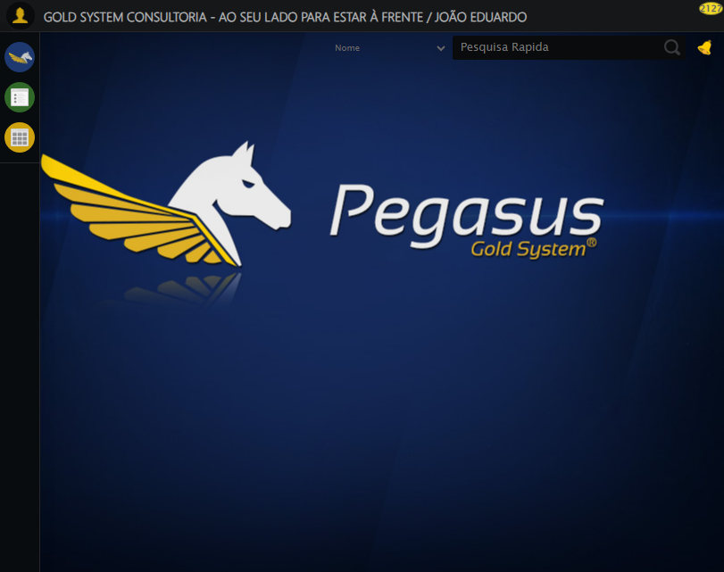

[14:21:06] 🏁 Finalizando teste...

[14:21:06] ✅ TESTE CONCLUÍDO COM SUCESSO!

[14:21:06] ============================================================

==================================================

RESUMO FINAL DO TESTE

==================================================

Teste finalizado em: 20/08/2025 14:21:06

Total de screenshots capturadas: 20